**Информация Заураловской ОШ**

**о проведении торжественной линейке, посвящённой общешкольному**

**празднику «Последний звонок».**

Торжественная линейка, посвященная празднику последнему звонку, состоялась 25 мая  в 10.00 часов, в празднично оформленном актовом зале в Заураловской ОШ.

Под песню «Экзамены кончатся скоро», бурные аплодисменты гостей,

родителей, учителей. Зал стоя аплодировал выпускнику 9 класса Карнаухову Артёму.

Торжественно прозвучал Гимн Республики Казахстан.

Были представлены гости, которые выступили со слова поздравления. Руководитель отдела культуры и развития языков Мустафин Б.М., методист районного отдела образования Биржан сал Натиев А.С.

Директор школы Хамзина А.Т выступила со словами напутствия, пожелания. Заместитель директора по УВР Ширяева Л.В подвела итоги успеваемости учащихся, были вручены почётные грамоты учащимся окончившие учебный год на отлично, а родителям вручены благодарственные письма.

Со словами напутствия, пожелания выступили также первый учитель, классный руководитель, родители, гости

Удачного путешествия пожелали первоклассники, которые подготовили для выпускника стихотворения.

Слова поздравления прозвучали и в адрес выпускников начальной школы. Затем, в качестве танцевального подарка учащиеся исполнили флеш-моб.

Затем было предоставлено ответное слово выпускнику 9 класса. Были сказаны слова благодарности учителям, за то, что мыслить учили, ребят любили, родителям, техперсоналу за чистоту и уют в школе.

После выступления выпускника наступил самый торжественный момент. Момент последнего звонка.

Право дать последний звонок предоставили ученику 9 класса Карнаухову Артёму и ученице 1 класса Лысенко Алины.

В завершение, выпускника проводили под аплодисменты.

По завершению линейки выпускник, учащиеся фотографировались с учителями, родителями, друзьями и близкими.

/Фото прилагаются/

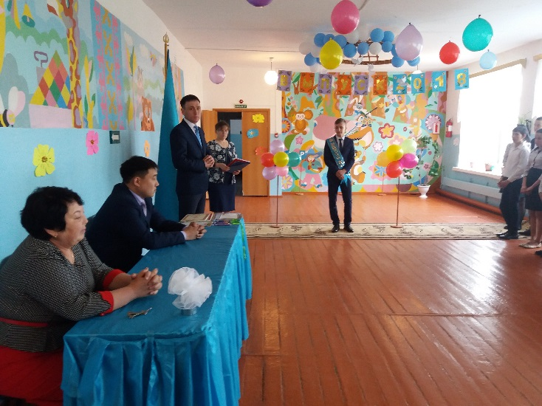

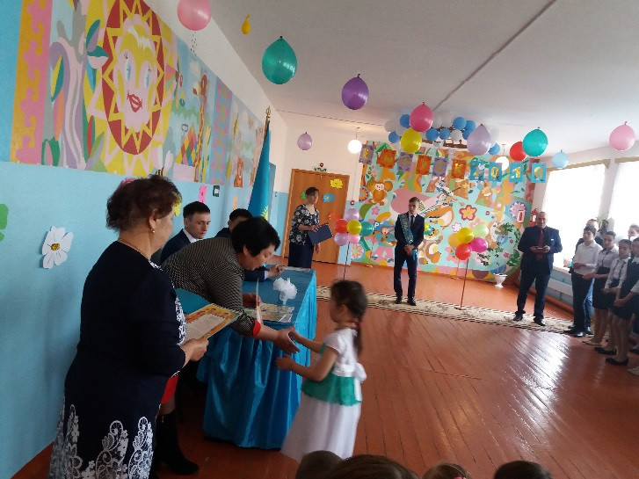 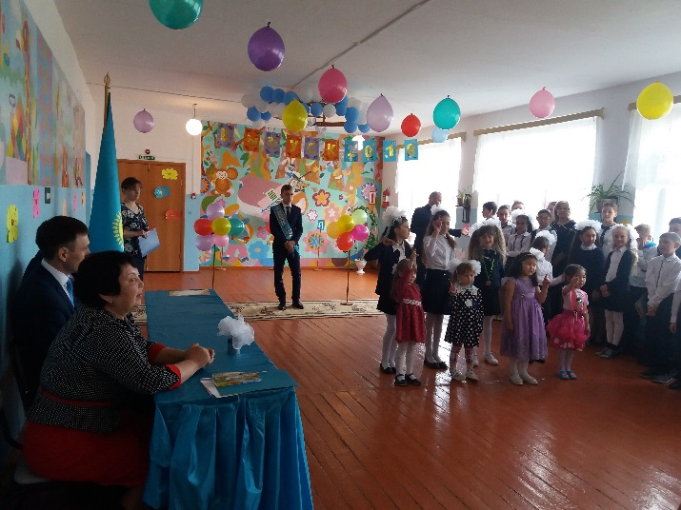

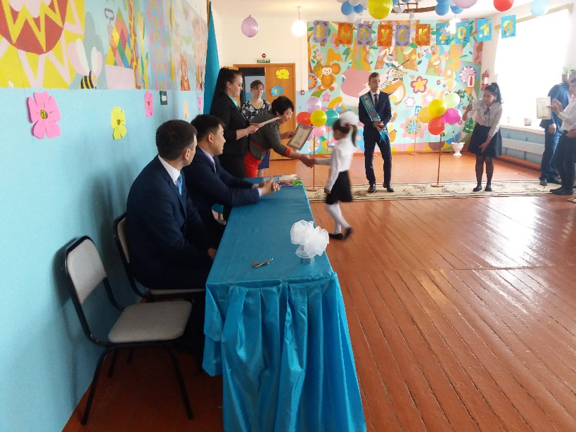

Зам.директора по ВР: Величко Н.И.